Contenido

-Descargar una versión del eclipse portable. 2

-Copiar la versión del eclipse portable en nuestro dispositivo externo. 3

2.VISTAS 4

3.PERSPECTIVAS 5

3.1 PERSONALIZAR PERSPECTIVA 6

3.2 RESETEAR PERSPECTIVAS 9

3.3 PERSPECTIVA JAVA 10

4. PAQUETES 14

5. CLASES 15

6. EDITORES 17

7. BOOKMARKS 22

8. IMPORTAR Y EXPORTAR 24

9. COMPARAR FICHEROS 28

10. PLUGINS 33

10.1 INSTALAR PLUGINS DESDE MARKETPLACE 33

10.2 INSTALAR PLUGIN DESDE EL REPOSITORIO 39

10.3 INSTALAR PLUGINS DE FORMA MANUAL 43

11. DEPURAR 46

12. COMPILACIÓN Y EJECUCIÓN DE PROGRAMAS JAVA DESDE CMD 49

12.1 VARIABLES DE ENTORNO 52

Ejercicio 3 56

EJERCICIO 1 57

ACTIVIDAD 3 61

EJERCICIO 1 61

EJERCICIO 2 62

EJERCICIO 3 63

EJERCICIO 4 64

EJERCICIO 5 64

UNIDAD 2 ENTORNOS DE DESARROLLO

Instalación de un eclipse portable.

# -Descargar una versión del eclipse portable.

Primero entramos en el eclipse, y seleccionamos la versión del eclipse que queramos descargar. Seleccionamos Download Packages.

Después, seleccionamos para que sistema queremos descargar el eclipse (en mi caso, será Windows).

Una vez seleccionado, le damos al botón de download y se descargará el programa.

# -Copiar la versión del eclipse portable en nuestro dispositivo externo.

Descomprimimos el eclipse y copiamos la carpeta al dispositivo.

-Configurar eclipse para que utilice el jdk que hemos copiado.

Entramos en el archivo de eclipse.ini. Borramos la línea entre vm y vmars, y ponemos el destino de jdk, la carpeta bin, y seleccionamos javaw.exe. Después ejecutamos el eclipse.

Si queremos trabajar en el Workspace desde otro equipo, debemos ir al eclipse, darle a import y seleccionar la carpeta que queramos importar.

# 2.VISTAS

Las vistas nos otorgan modos de presentación alternativos sobre la información del entorno de trabajo.

Para activar las vistas, vamos al menú Navigate, y luego tenemos que seleccionar Show in.

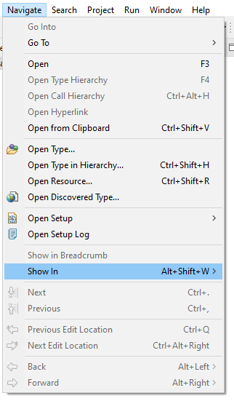

Una de las vistas que nos proporcionan es el Navigator, que nos visualiza como se estaría el proyecto desde el disco duro.

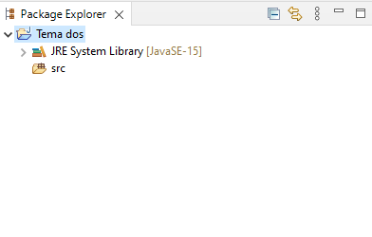

# 3.PERSPECTIVAS

Las perspectivas son unas configuraciones de vistas, que pueden definir los comandos y elementos de menú aparecen en algunos menús y barras de herramientas.

Para poder abrir una perspectiva, seleccionamos el menú Window, y luego seleccionamos Perspective, y luego Open Perspective. Ahora vamos a abrir la perspectiva Debug.

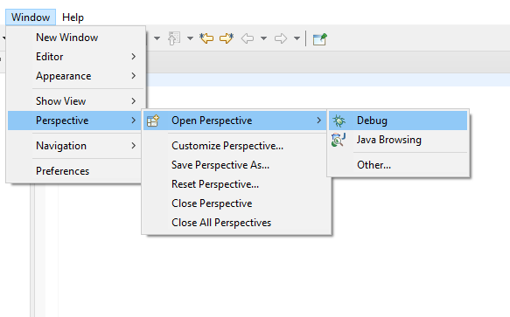

Ahora ya tenemos la perspectiva Debug abierta. Se nos abrirá automáticamente en la parte izquierda de la pantalla.

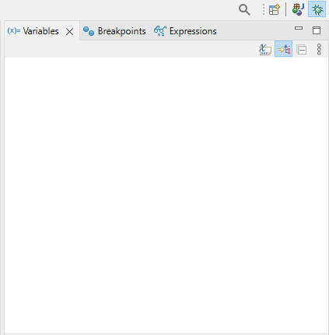

## 3.1 PERSONALIZAR PERSPECTIVA

Es posible poder personalizar las perspectivas. Para hacerlo, seleccionamos el menú Window, Perspective, y luego seleccionamos Customize Perspective.

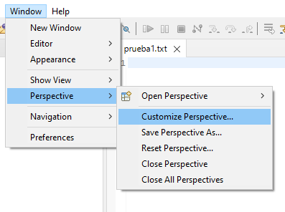

Al abrir ese menú, nos lleva a un menú con varias pestañas. En la pestaña de Tool Bar Visibility, podemos seleccionar que herramientas aparecen en la barra de herramientas.

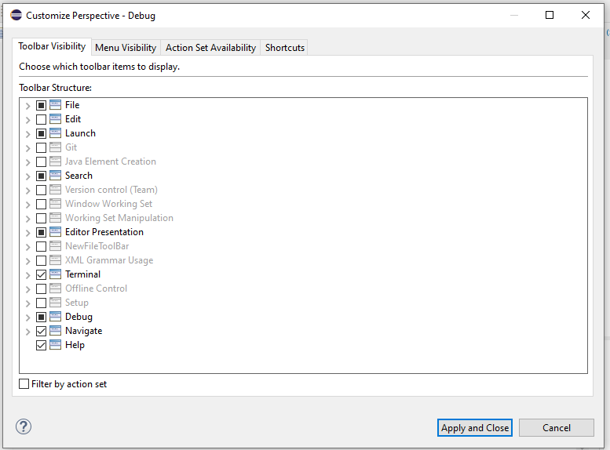

Para probarlo, vamos a deseleccionar Launch.

Ahora podemos comprobar que el botón Launch ya no está.

En la pestaña de Menu Visibiity, se puede seleccionar que menús se muestran.

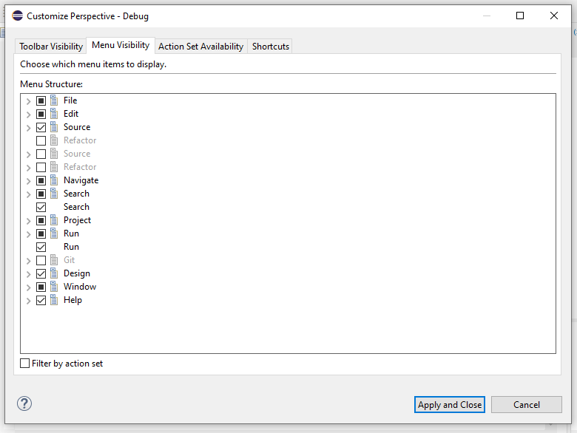

Para probarlo, quitamos la opción File.

Y ahora, File ya no aparece.

## 3.2 RESETEAR PERSPECTIVAS

En caso de que queramos hacer que las perspectivas vuelvan al estado en el momento al que las abrimos, podemos ir al menú Window, Perspective y seleccionar Reset perspective para que las perspectivas vuelvan a su posición original.

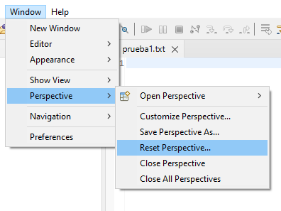

Vamos a aplicarlo.

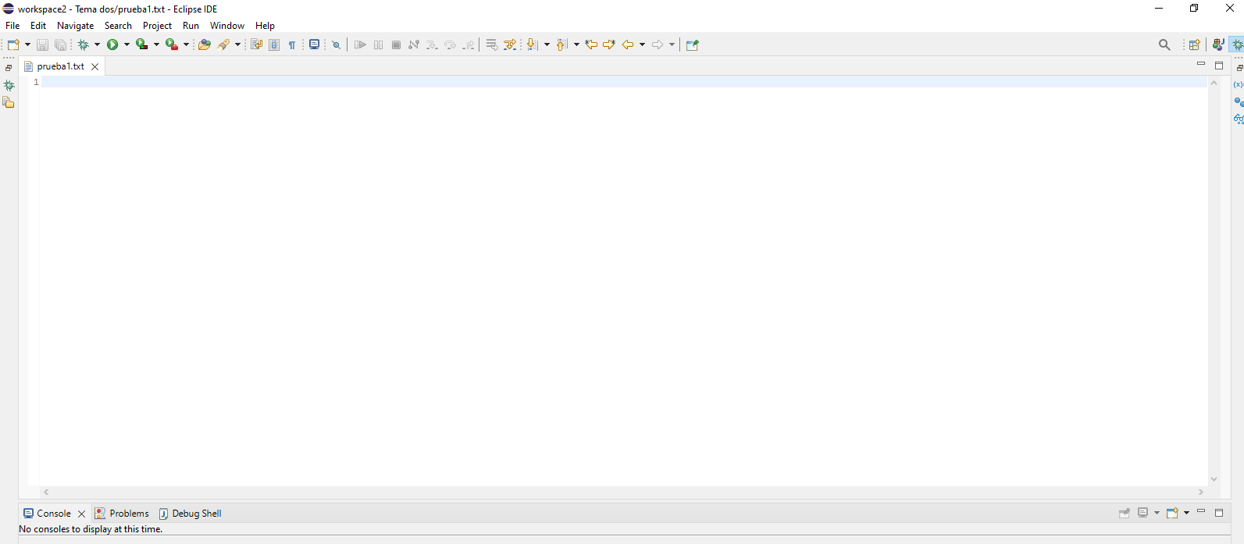

Este es el Eclipse antes del reseteo.

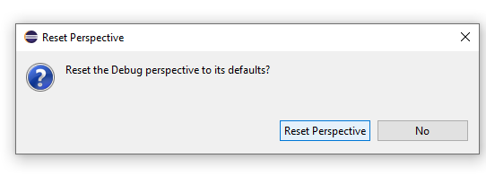

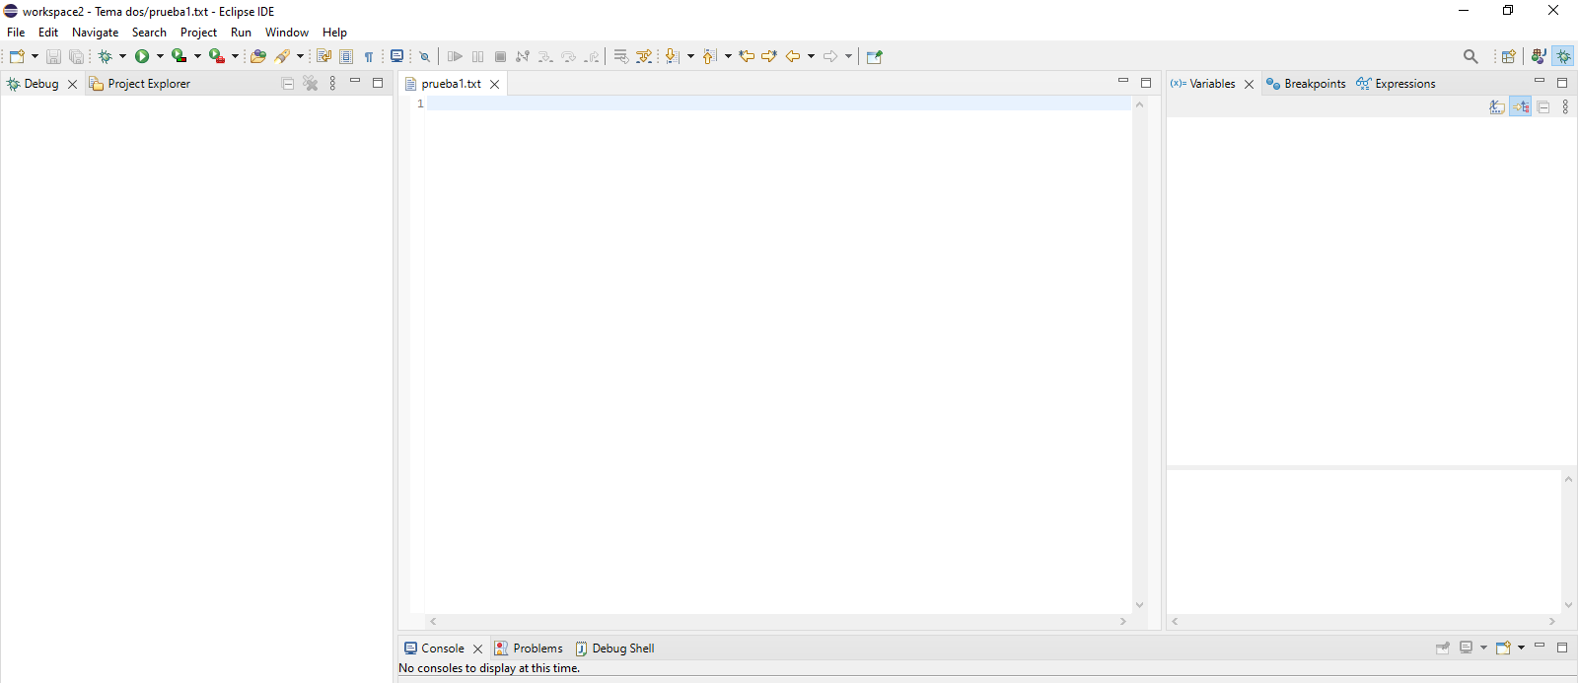

Y este es el Eclipse después del reseteo. Gracias a él, las perspectivas han vuelto a sus respectivas posiciones.

## 3.3 PERSPECTIVA JAVA

En la perspectiva java, se pueden encontrar varios menús y comandos, como el menú de Problemas u Outline, que en caso de cerrarlos, se podrían abrir desde Window, Show View.

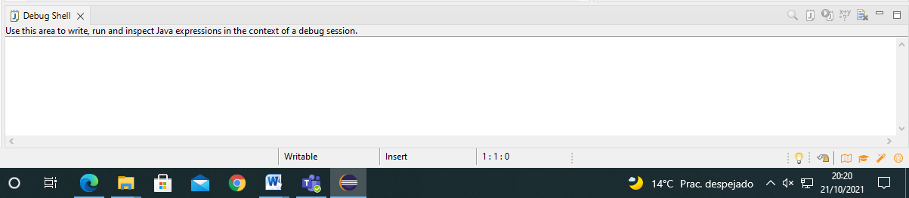

El menú de Problemas está cerrado, vamos a abrirlo de nuevo.

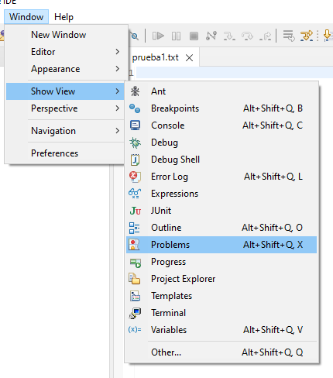

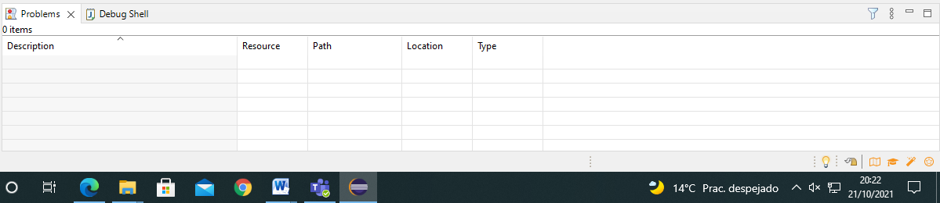

Ahora el menú de Problemas está abierto de nuevo.

Vamos a intentar abrir la vista de Outline.

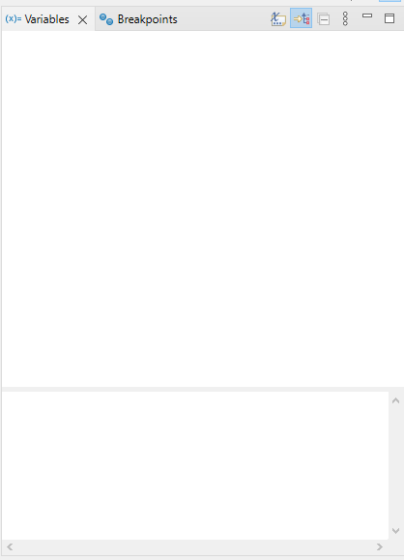

La vista de Outline no está abierta. Se puede abrir de la misma forma que Problemas.

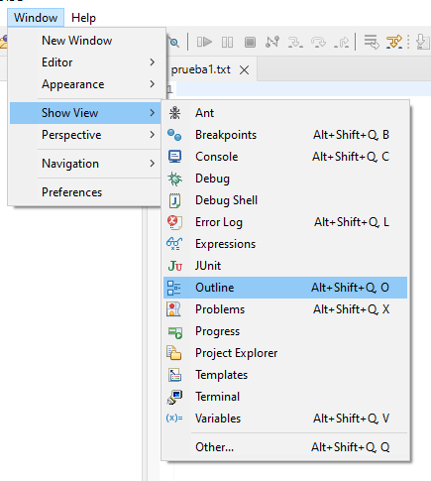

Ahora Outline se ha vuelto a añadir perfectamente.

# 4. PAQUETES

Ahora, vamos a crear un nuevo paquete dentro de carpeta src de nuestro proyecto. Para crearlo, le damos con el botón derecho sobre la carpeta src, y le damos a New, y seleccionamos Package.

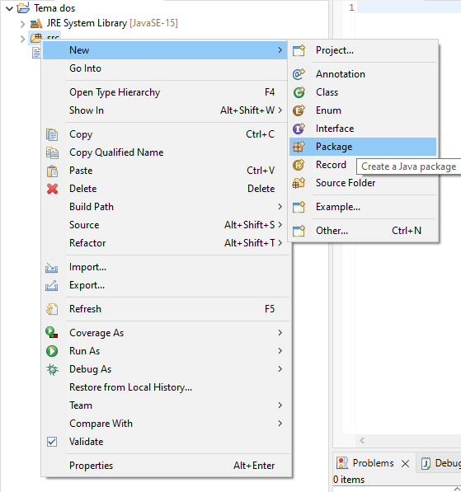

Al hacerlo, se nos abre un menú que nos indica el lugar de creación, y el nombre que le queremos dar.

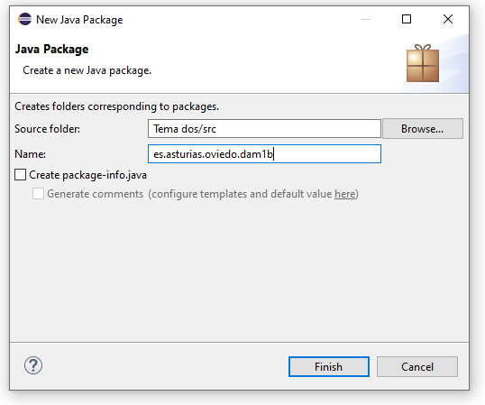

# 5. CLASES

Vamos a crear una clase dentro del paquete recién creado. Para crearlo, le damos con el botón derecho sobre el paquete en el Project Explorer. Seleccionamos New, y luego Class.

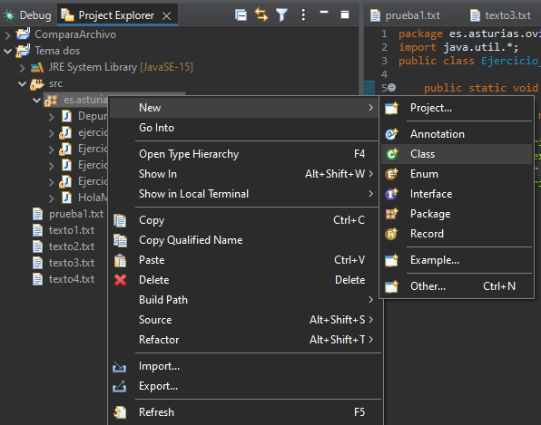

Al darle, se nos abrirá un menú para crear la clase. Podemos darle un nombre (tiene que empezar por mayúscula), y tenemos que seleccionar la opción public static. Esta opción crea el método principal automáticamente. Le damos a Finish, y se nos crea la clase.

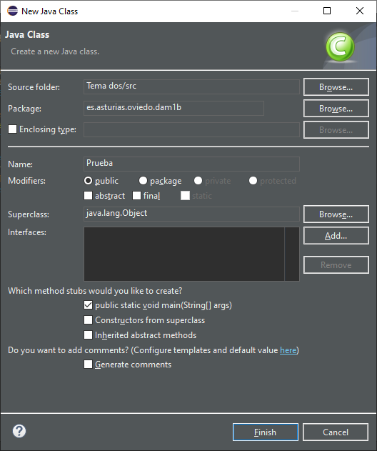

Al darle a Finish, la clase Prueba ya se ha creado.

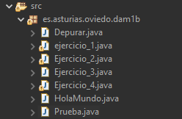

# 6. EDITORES

Para poder añadir editores, tenemos que ir al menú de Window, y seleccionar Preferences.

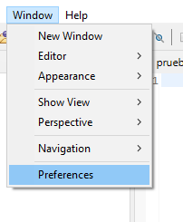

Al abrir el menú de Preferences, tendríamos que seleccionar General ->Editors->y luego File Associations. Ahí tenemos todas las asociaciones de archivos. Vamos a añadir una nueva asociación. Para hacerlo, seleccionamos Add… (el que está arriba)

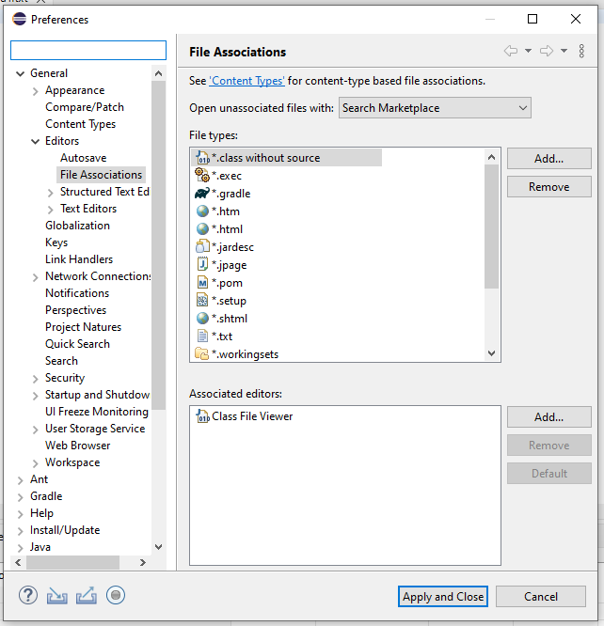

En el menú que nos aparece ponemos *.txt para añadir los ficheros de texto a la lista.

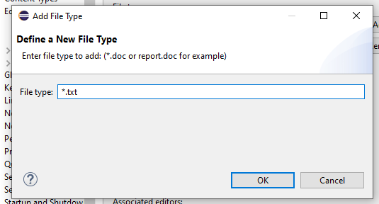

Ahora, hemos añadido la extensión .txt. En la parte de associated editors, nos pone los editores que se usan para editar tales tipos de archivo. Vamos a añadir el Notepad a esa lista. Para ello, le damos al botón Add…

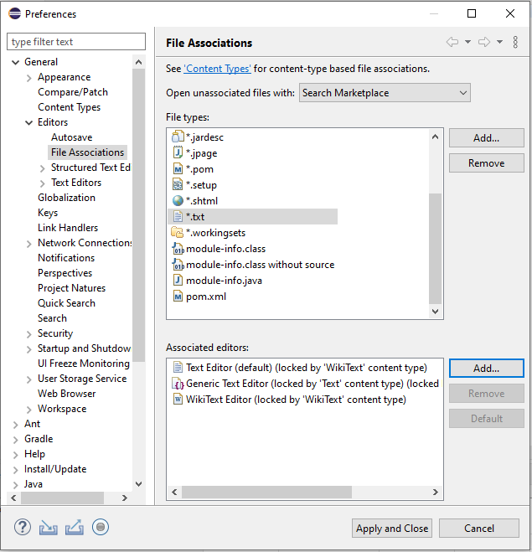

Al darle al botón, nos aparecen dos clases de editores: los internos y los externos. Seleccionamos los externos, y buscamos el notepad++ usando el Browse.

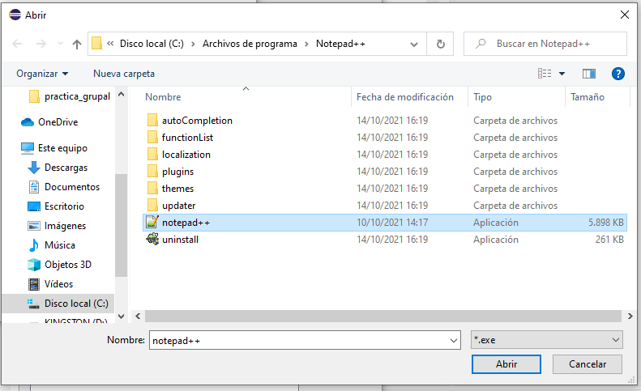

Ahora, al seleccionar el programa, nos aparece en esta lista.

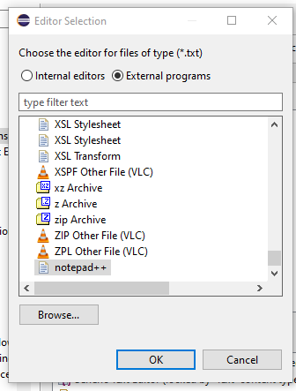

Ahora, ya tenemos el Notepad entre los editores asociados. Si le damos al botón Default con el Notepad seleccionado, haremos que el Notepad sea el editor por defecto cada vez que trabajemos con archivos .txt. Vamos a darle al botón.

El Notepad ahora es el editor por defecto de todos los archivos .txt.

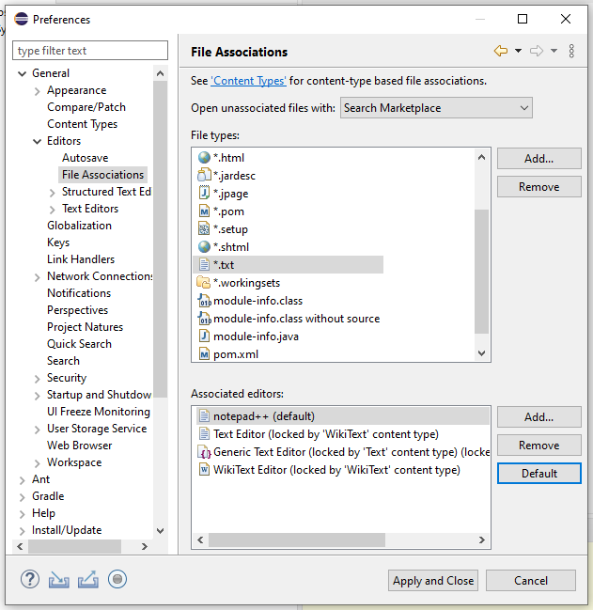

# 7. BOOKMARKS

Vamos a probar a añadir un bookmark. Para hacerlo, hay que ir al menú de Edit, Add bookmark.

Al hacerlo, debemos de crear un nombre para nuestra marca.

Le llamamos Prueba, y le damos a OK.

También se le puede añadir si le damos con el botón derecho donde aparecen los números de las líneas.

Para visualizar todos los bookmarks que hemos creado, podemos ir al menú Window, Show View, Others. En ese menú seleccionamos General, y luego Bookmarks.

Seleccionamos Bookmarks, y le damos a Open. En la parte de abajo nos aparecerán todos los bookmarks que hemos creado.

# 8. IMPORTAR Y EXPORTAR

Ahora vamos a importar y exportar algunos archivos. Vamos a empezar con exportar. Para exportar, vamos al menú File, y seleccionamos Export.

Una vez dado al Export, desplegamos la lista General, y seleccionamos Archive File. Luego le damos a Next.

Seleccionamos la carpeta que queremos exportar. También podemos elegir el destino de exportación. En mi caso, seleccionaré la carpeta prueba_1.

Ahora comprobamos la carpeta, y observamos que se ha exportado el proyecto.

Es el momento de importar. Para hacerlo, vamos al menú de File, y seleccionamos Import.

Al abrirlo, desplegamos la lista General, y seleccionamos Existing Projects into Workspace. Luego le damos a Next.

Nos abrirá un menú, que nos dirá por dónde queremos importar. Seleccionamos Archive File, seleccionamos la carpeta, y automáticamente, nos aparecerán todos los archivos que se puedan abrir en esa carpeta (en mi caso, a mi no me deja porque el archivo que quiero importar ya está abierto).

# 9. COMPARAR FICHEROS

Vamos a crear un par de archivos de texto para poder hacer la comparación. Le damos con el botón derecho sobre el proyecto, y seleccionamos New, Untitled Text File. Si no aparece ahí, vamos a Other, y desplegamos la lista de General, y ahí tendremos la opción que queremos crear.

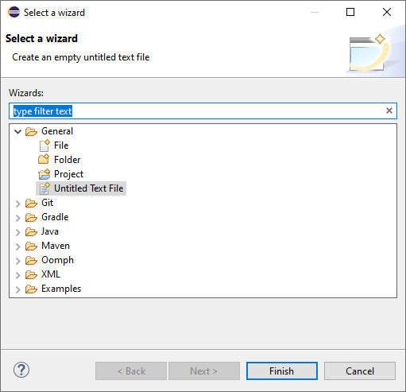

Ahora escribimos en ambas, cualquier frase que queramos, siempre y cuando sean diferentes en ambas.

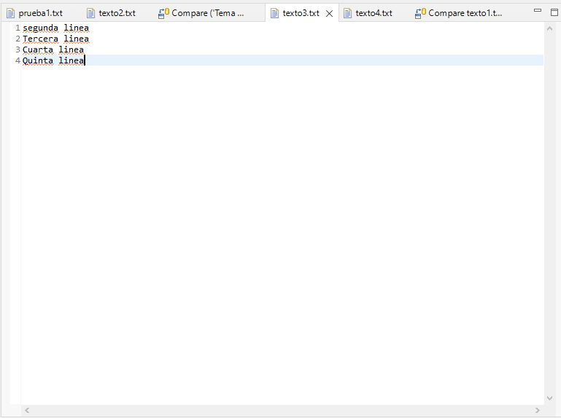

Esto está escrito en el texto3.txt.

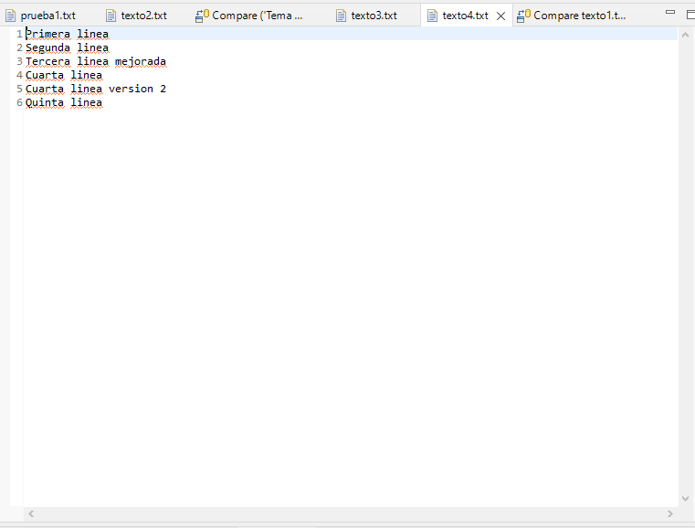

Y esto está escrito en el texto4.txt.

Ahora para compararlos, seleccionamos ambos archivos en el menú de la izquierda, y le damos a Compare With, Each Other.

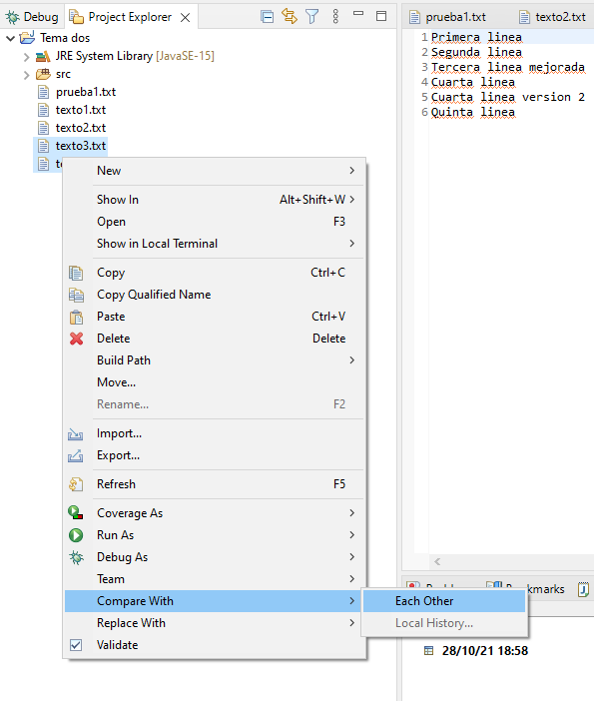

Ahora, al abrirlo, tenemos ambos archivos abiertos con lo que hemos escrito.

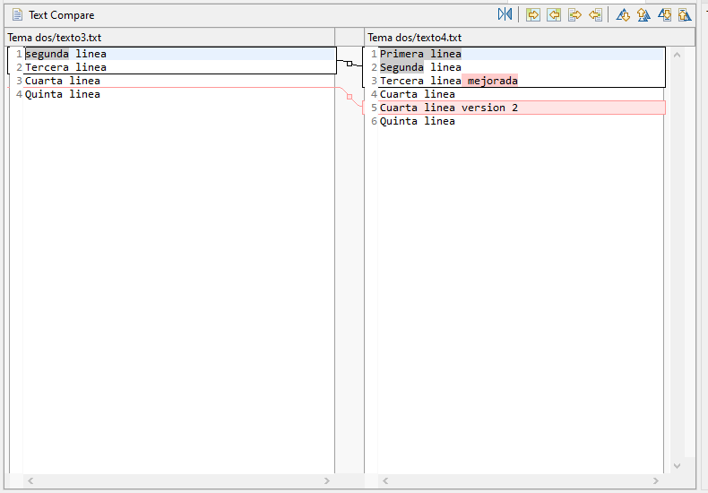

Se puede fusionar en uno de los archivos la línea que hay en el otro. Para ello ponemos el ratón sobre los cuadraditos, y seleccionamos cuál de los dos queremos fusionar.

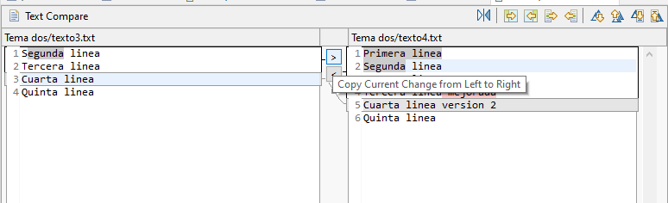

Ahora al seleccionar donde queremos copiar, se puede ver que se han copiado la línea.

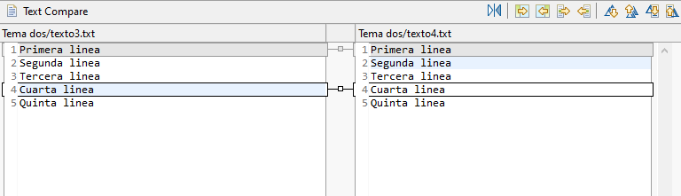

Si queremos que el archivo vuelva a tener lo que habíamos escrito anteriormente, lo volvemos a seleccionar en el menú de la izquierda, y le damos a Compare With, y seleccionamos Local Story.

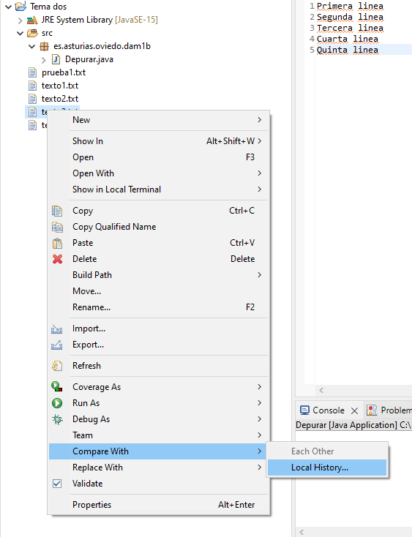

Seleccionamos una de las versiones guardadas del archivo, que están ordenados por horas, y las comparamos. Ahí te sale lo que tenías escrito en el archivo en ese momento.

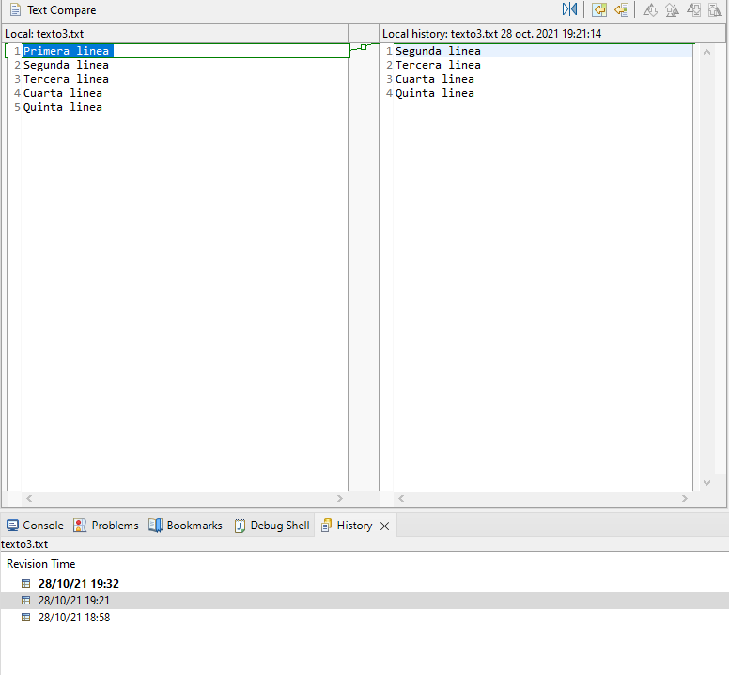

# 10. PLUGINS

Ahora vamos a instalar plugins. Existen 3 formas de hacerlo: desde el Marketplace, desde un repositorio, y con instalación manual.

## 10.1 INSTALAR PLUGINS DESDE MARKETPLACE

Primero vamos a instalar un plugin desde el Marketplace. Para acceder al Marketplace, seleccionamos el menú Help, y seleccionamos Eclipse Marketplace.

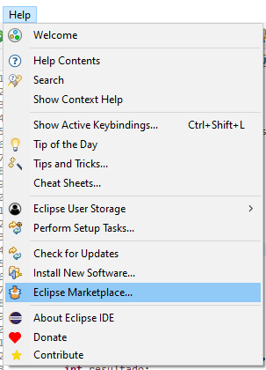

Al seleccionarlo, nos abrirá un gran menú. Vamos a instalar un plugin llamado Windowbuilder. En el buscador ponemos windowbuilder.

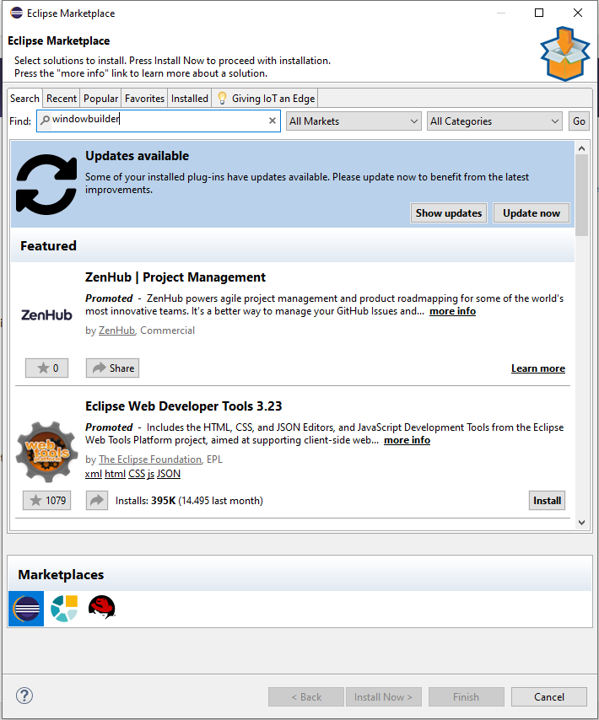

Nos aparecerá el plugin que queremos instalar. Le damos a Install.

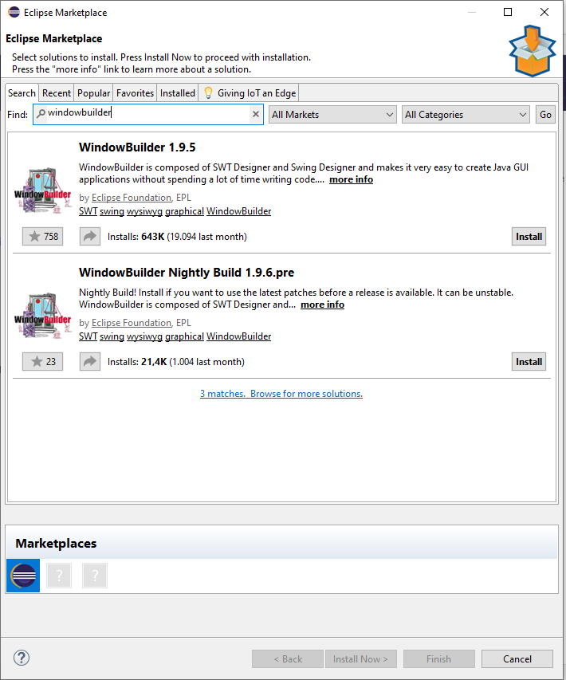

A continuación nos aparecerá todos las partes del plugin que va a instalar, las que están en gris son las partes que tiene que instalar obligatoriamente, las otras se pueden seleccionar que parte instalar.

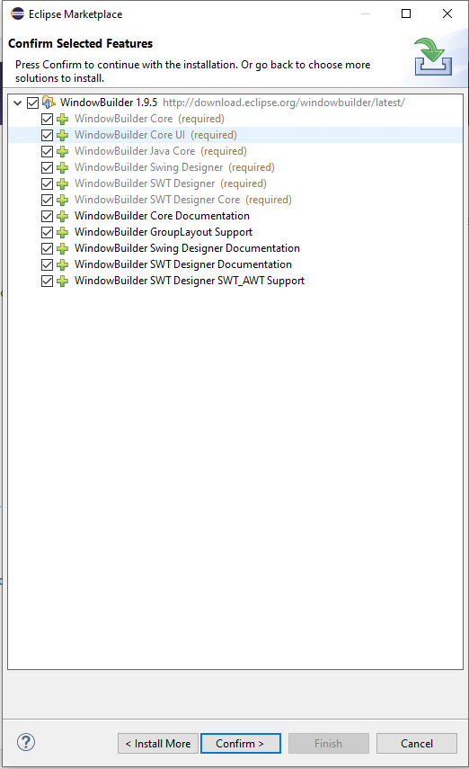

Nos saldrán los términos de uso. Los aceptamos y le damos a Finish. Luego, instalará el plugin y tendremos que reiniciar el Eclipse.

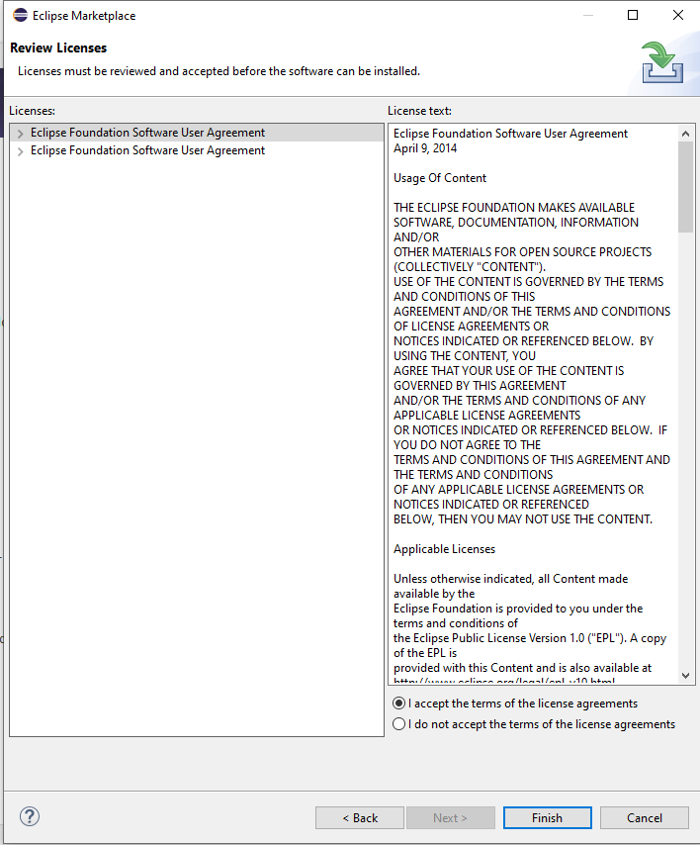

Ahora el Windowbuilder está instalado.

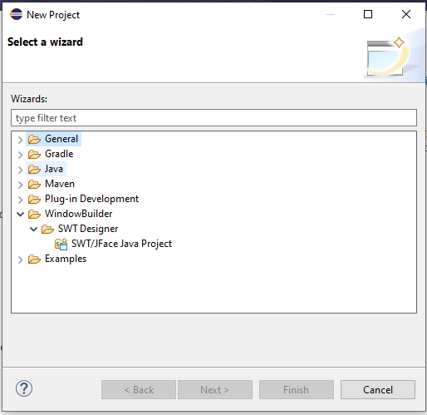

Vamos a desinstalar el plugin. Para hacerlo, volvemos al Marketplace, volvemos a buscar el Windowbuilder, y le damos a Uninstall.

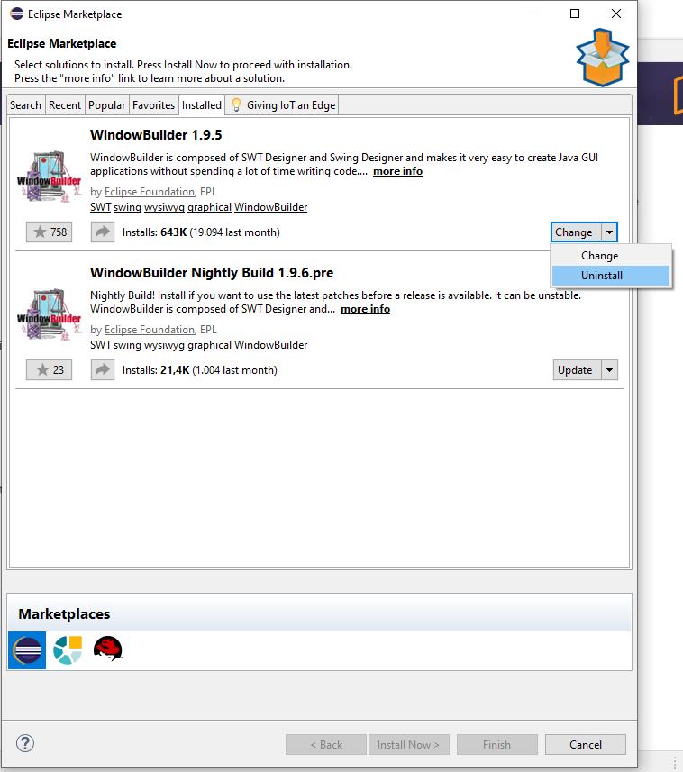

Seleccionamos los paquetes que queremos desinstalar, y lo desinstalamos. Al desinstalarlo nos volverá pedir el reinicio del Eclipse. Al reiniciarlo, ya no tenemos el Windowbuilder instalado.

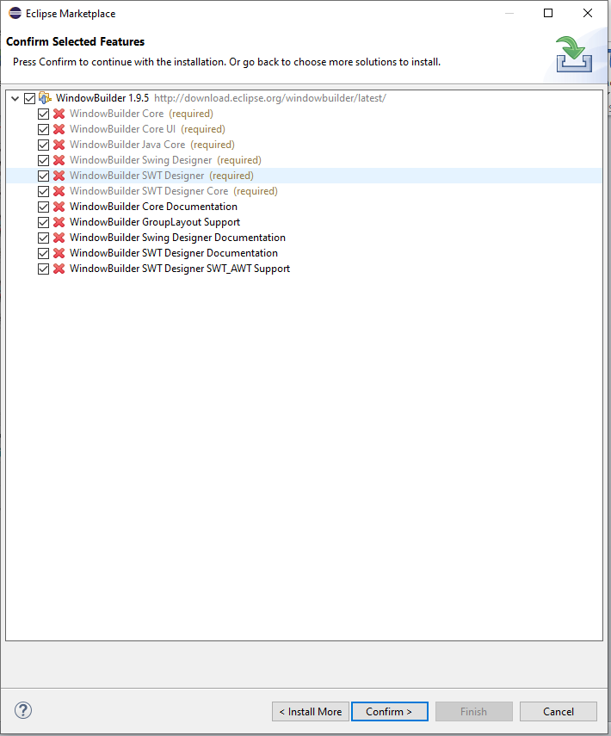

## 10.2 INSTALAR PLUGIN DESDE EL REPOSITORIO

Para instalar desde el repositorio, primero vamos a la página de Windowbuilder en internet. Al entrar, le damos a Download.

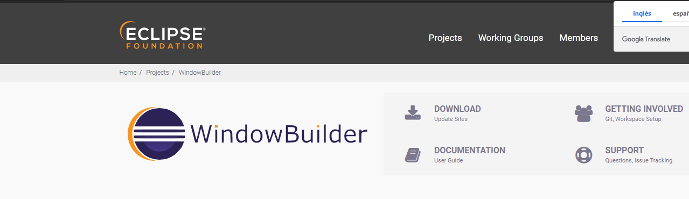

Al darle, nos aparece una lista con las versione del Windowbuilder. Seleccionamos la 1.9.7, y le damos con el botón derecho a Link, debajo de Update Site. Seleccionamos a Copiar dirección de enlace, y volvemos al Eclipse.

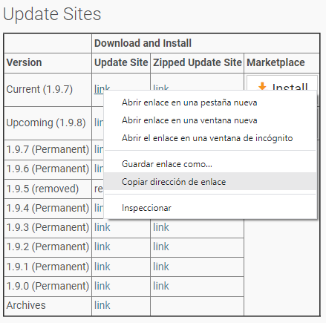

Ahora, en el Eclipse, vamos al menú de Help, y seleccionamos Install New Software.

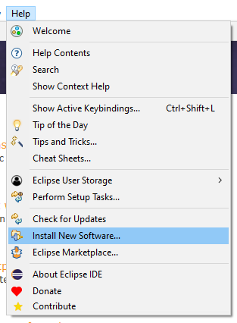

Al seleccionarlo, nos abre un menú con un buscador para que seleccionemos desde donde queremos instalar el plugin. Pegamos la dirección del enlace que copiamos previamente.

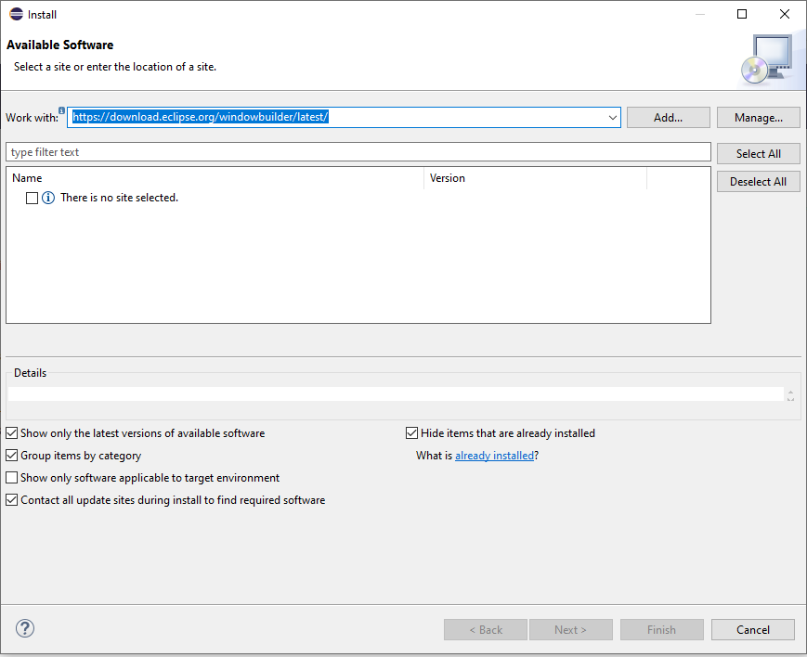

Al darle al intro, el buscador investiga el enlace que le dimos, y nos enseña los plugins que se pueden instalar desde ahí. Seleccionamos ambos y le damos a Next.

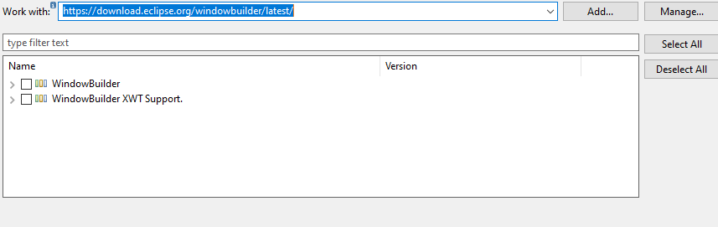

Nos aparecerá las partes del plugin que va a instalar, y le damos a Finish. Instalará el plugin, y nos pedirá el reinicio del Eclipse.

Ahora para desinstalarlo, volvemos al menú de Install New Software, y le damos al botón azul Already installed. Al hacerlo, nos aparecerá una lista de todos los plugins que estén instalados. Seleccionamos todos los paquetes de Windowbuilder, y le damos a Uninstall.

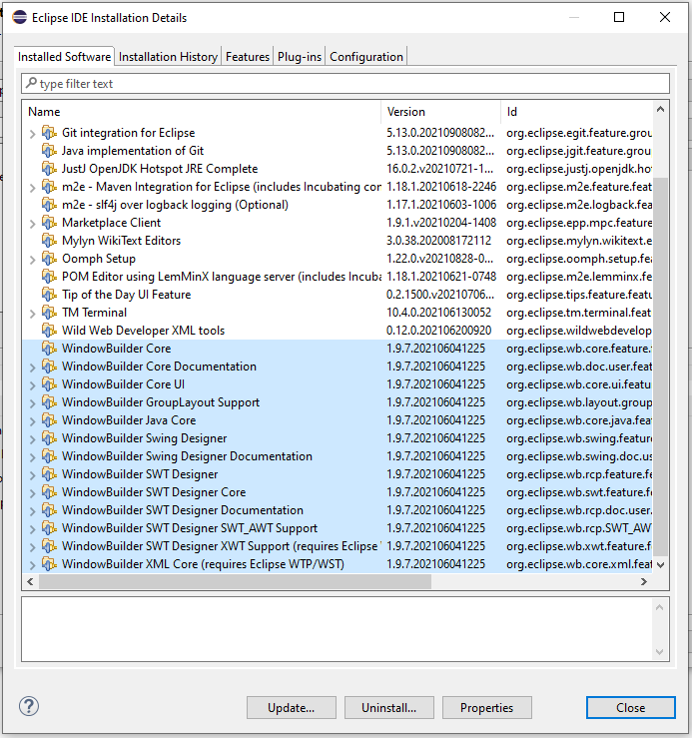

Nos aparecerá una comprobación de todo lo que queremos desinstalar y le damos a Finish. Nos volverá a pedir reiniciar el Eclipse.

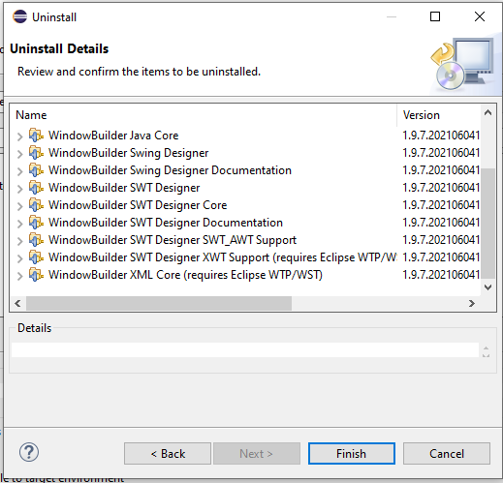

## 10.3 INSTALAR PLUGINS DE FORMA MANUAL

Ahora vamos a instalar plugins manualmente. Para hacerlo, volvemos a la página de Eclipse, y le damos al Link debajo de Zipped Update Site.

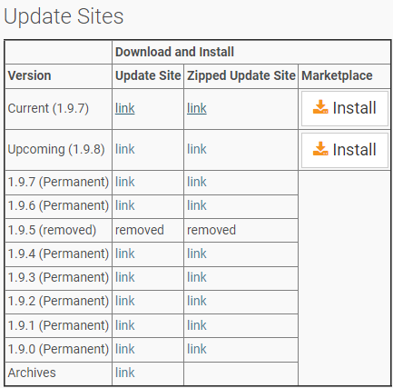

Al darle, nos dejará descargar una carpeta comprimida con el plugin a descargar.

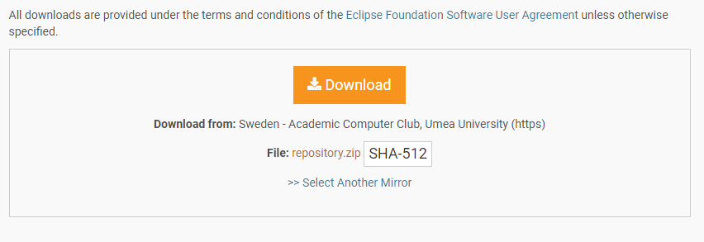

Volvemos a Install New Sofware en Eclipse, y seleccionamos Add. Nos aparecerá un menú para añadir el repositorio. En Location, seleccionamos Archive y seleccionamos la carpeta comprimida que acabamos de descargar.

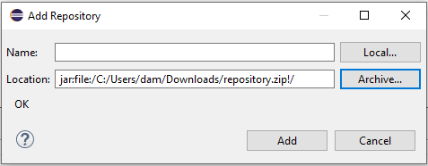

Automáticamente, nos vuelve a sacar las partes del plugin que podemos instalar. Le damos a Next, y luego le damos a Install. Luego para desinstalar, haríamos lo mismo que en el apartado anterior.

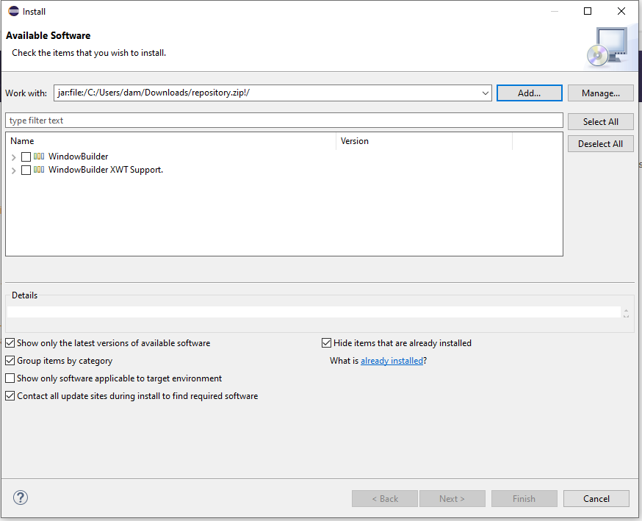

# 11. DEPURAR

Antes de depurar, vamos a crear un breakpoint. Para hacerlo, simplemente basta con pulsar dos veces al lado de la línea que queremos el breakpoint.

Se puede comprobar los breakpoints que hay en la vista de breakpoints. Para abrirla, vamos a Window, Show Perspective, Breakpoints.

Al pulsarlo, nos aparecerá un apartado a la derecha de la pantalla, que nos indicará una lista de los breakpoint que hay.

En la parte de abajo, si marcamos la opción conditional, podemos poner una condición. El programa se detendrá cuando la condición del breakpoint se cumpla.

Ahora, para depurar, se puede hacer de dos formas. Se puede ir al menú Debug as, Java Application. También se puede depurar pulsando el botón del insecto en la barra de herramientas.

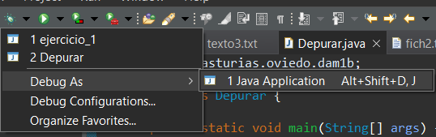



Vamos a probar a depurar en el archivo Depurar.java.

Vemos que nos ha llegado a depurar en las variables. Para hacer esta prueba de depuración, abrimos la vista de Variables, en Window, Show View, Variables. En ella, aparece todas las variables que ha recogido hasta el breakpoint. Usando el botón Step Over, seguiremos depurando línea por línea, e irá recogiendo las variables.

A medida que sigamos depurando en la cadena repetitiva, podemos comprobar como la variable cad llegue al límite (en su caso, a 100).

# 12. COMPILACIÓN Y EJECUCIÓN DE PROGRAMAS JAVA DESDE CMD

Ahora, vamos a ejecutar un programa java desde la línea de comandos (cmd). Primero vamos a crear un programa llamado HolaMundo2.java que imprima por pantalla Hola Mundo.

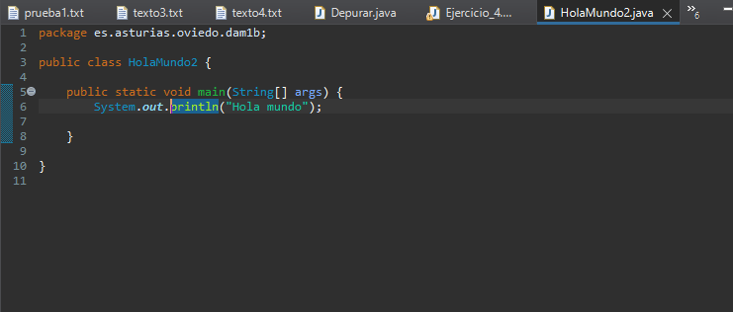

Una vez creado el programa lo copiamos en la carpeta bin de Java en Archivos de programa.

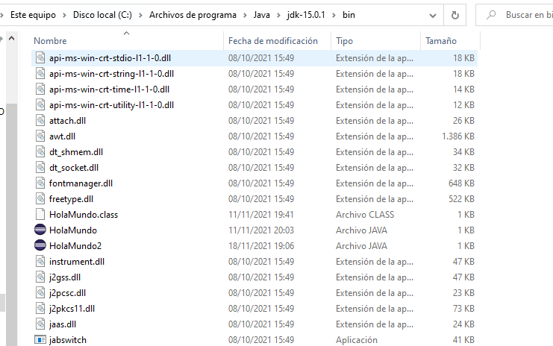

Copiamos la dirección entera de la carpeta bin, y luego abrimos la línea de comando como Administrador.

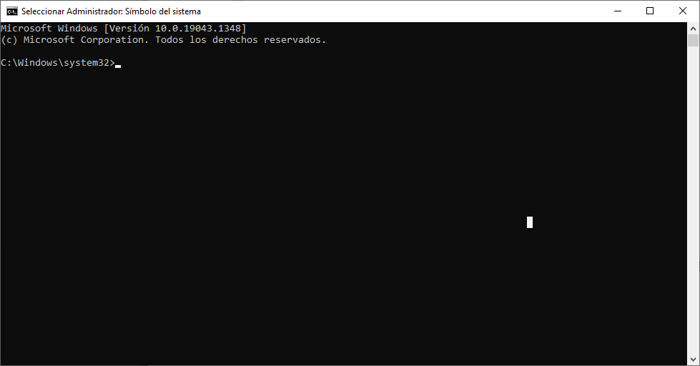

Ponemos cd y dos puntos para que cmd me ponga en Windows. Luego volvemos a poner cd, y esta vez, pegamos la dirección de la carpeta bin.

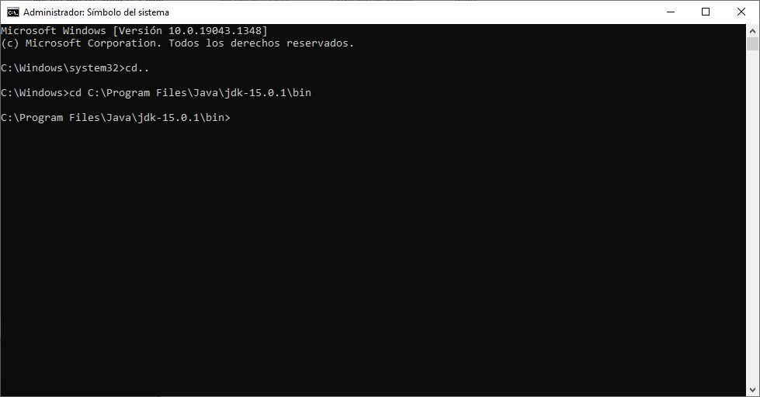

Vamos a comprobar desde cmd, si tenemos el programa que copiamos recientemente. Ponemos el comando dir y ponemos *.java para que nos muestre todos los archivos Java que hay en la carpeta.

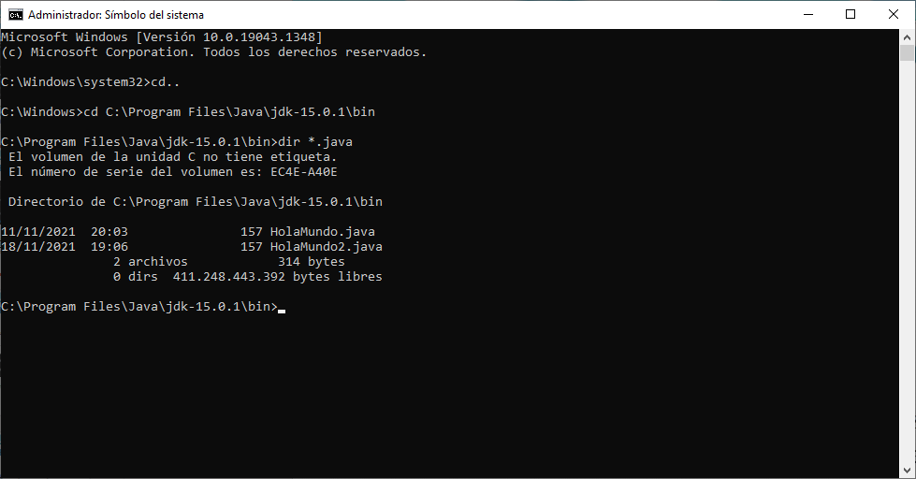

El archivo java aparece. Ahora vamos a compilarlo, ponemos javac HolaMundo2.java. Si todo va bien, no debería poner un mensaje.

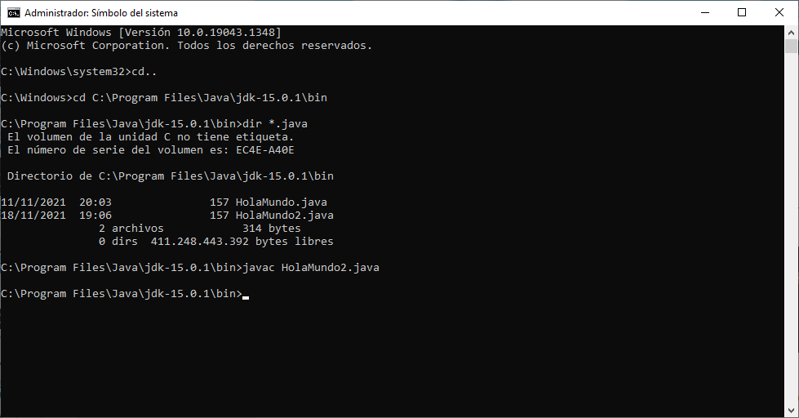

Ahora ya tenemos el programa en la carpeta, y está compilado. Llegó la hora de ejecutarlo. Ponemos el comando Java, y el nombre del archivo que queremos ejecutar (HolaMundo2.java).

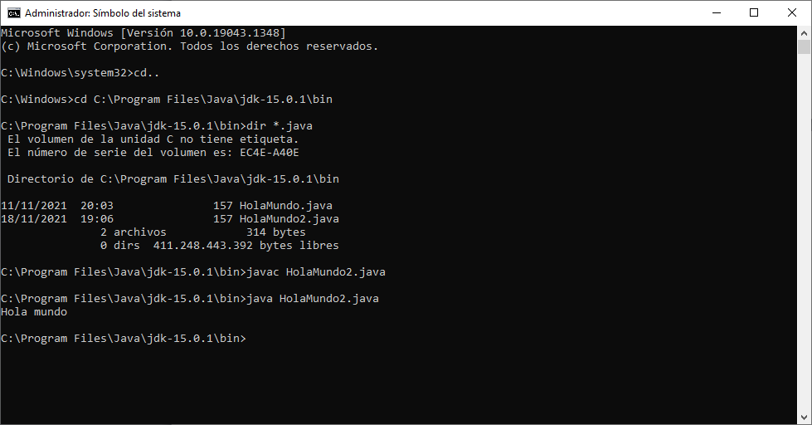

El programa se ejecuta correctamente. Muestra el mensaje Hola Mundo.

## 12.1 VARIABLES DE ENTORNO

Vamos a configurar las variables de entorno (el valor Path), para añadir la ruta de la carpeta bin. Primero vamos a Panel de control, y seleccionamos la opción Sistema y seguridad.

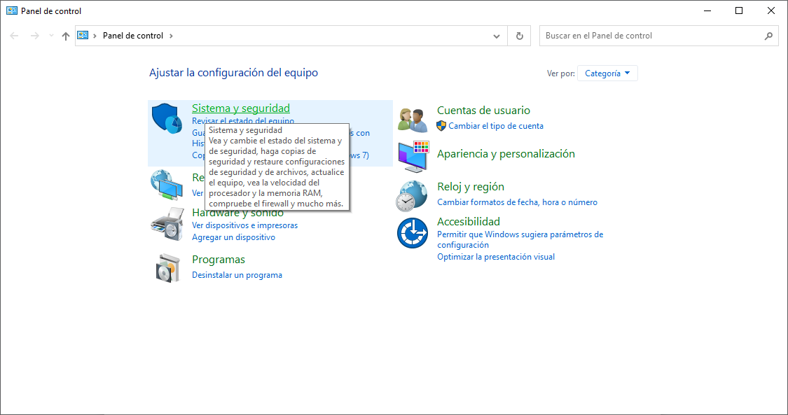

Seleccionamos Sistema.

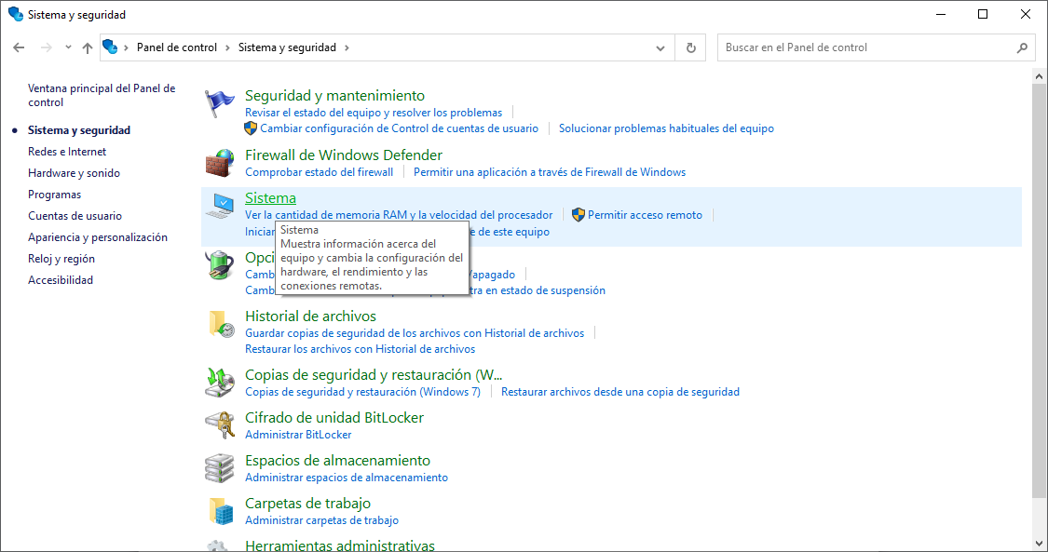

Seleccionamos Configuración avanzada del sistema.

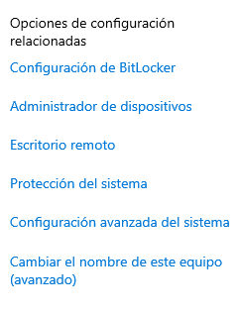

Seleccionamos Variables de entornos.

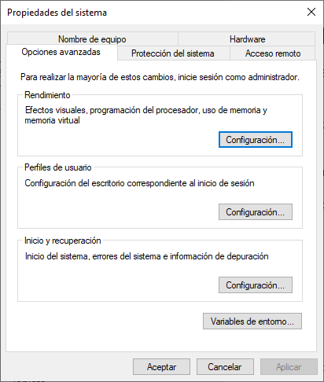

Seleccionamos la variable Path, y le damos a editar.

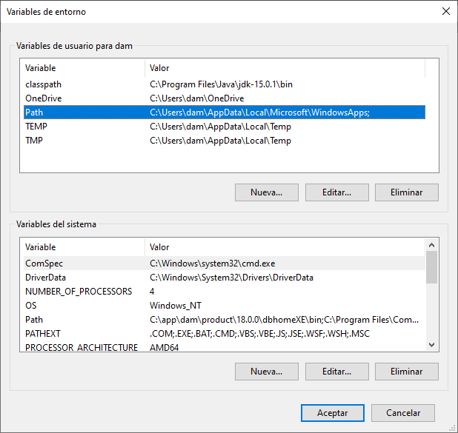

Le damos a Nuevo, y copiamos la dirección de la carpeta bin. Luego le damos a Aceptar a todo para que guarde los cambios.

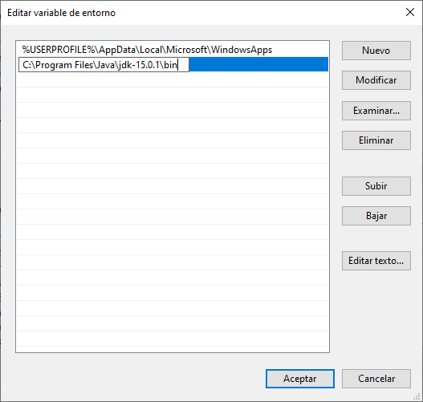

EJERCICIOS

# Ejercicio 3

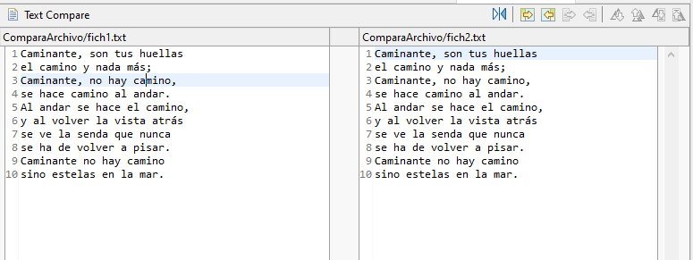

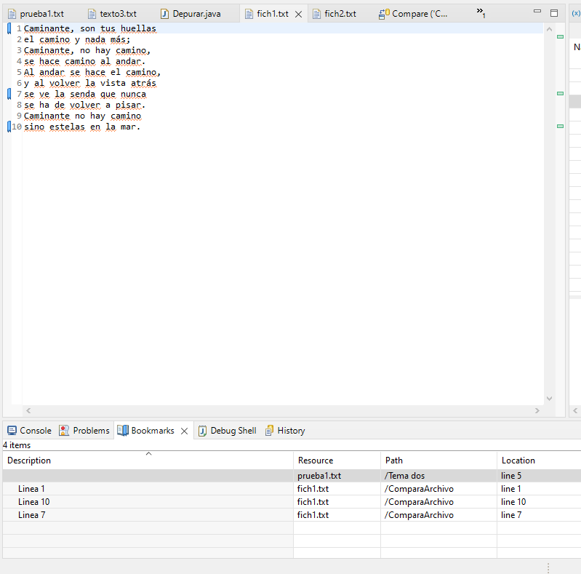

# EJERCICIO 1

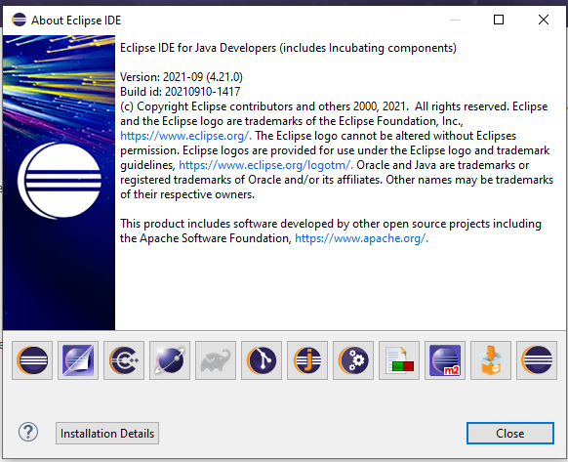

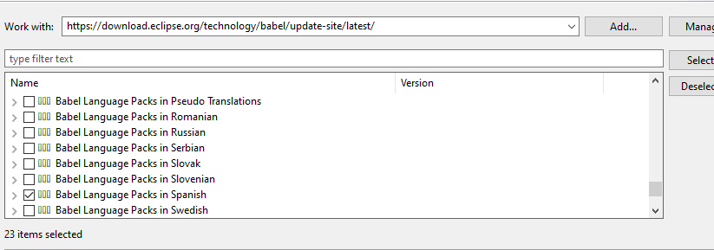

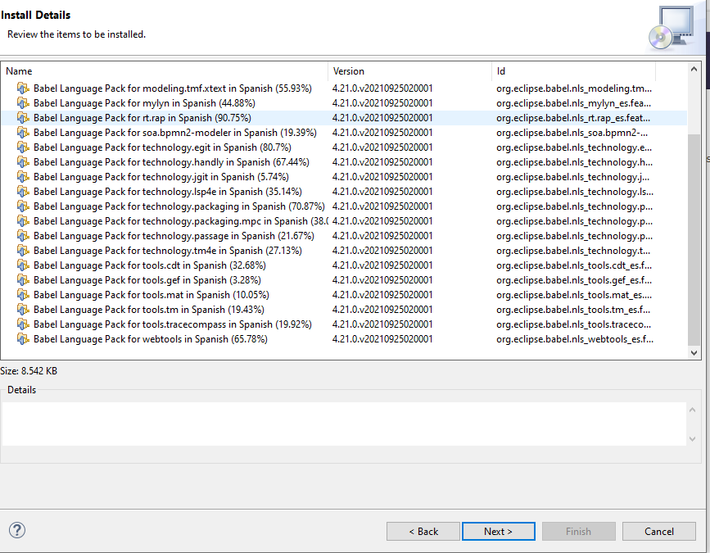

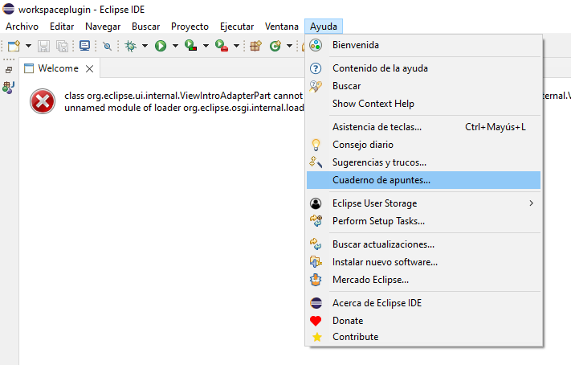

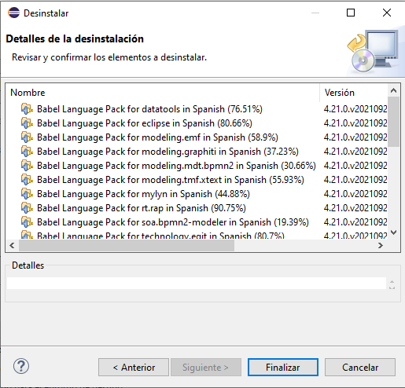

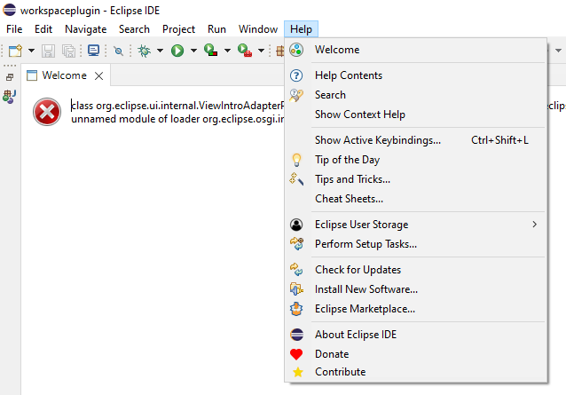

# ACTIVIDAD 2

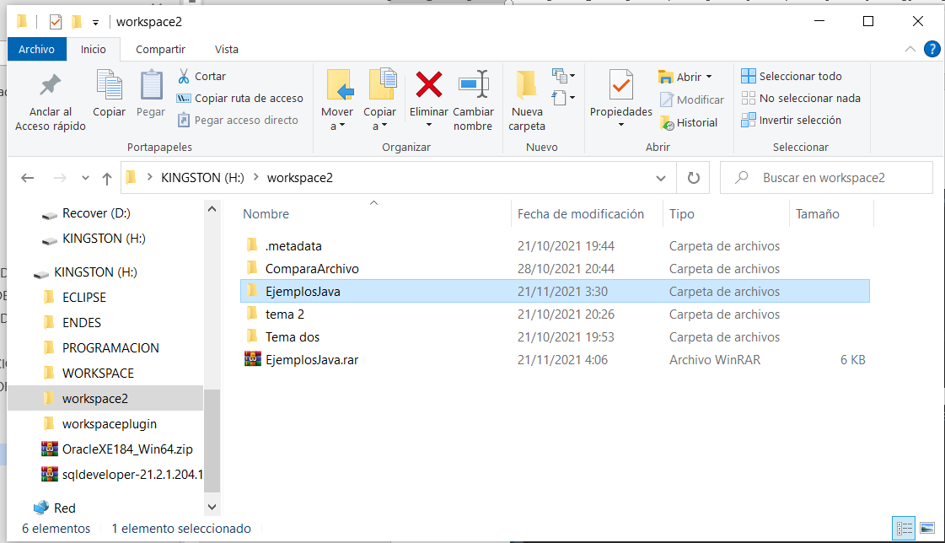

# ACTIVIDAD 3

## EJERCICIO 1

## EJERCICIO 2

## EJERCICIO 3

## EJERCICIO 4

## EJERCICIO 5

## EJERCICIO 6

1er Código

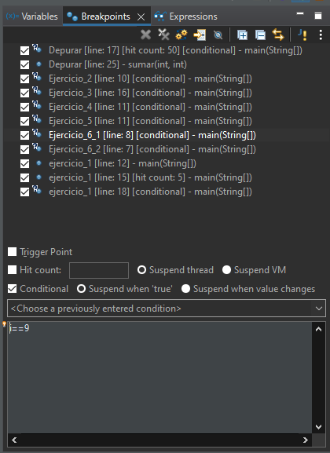

2º Código

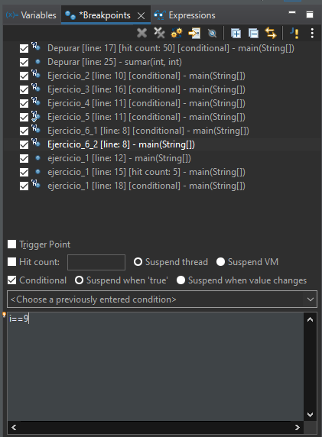

3er Código

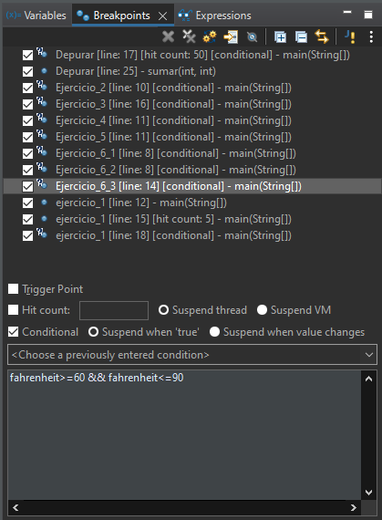

## EJERCICIO 7

## 